Analyse objective d'une photo

20251022 Paul 7
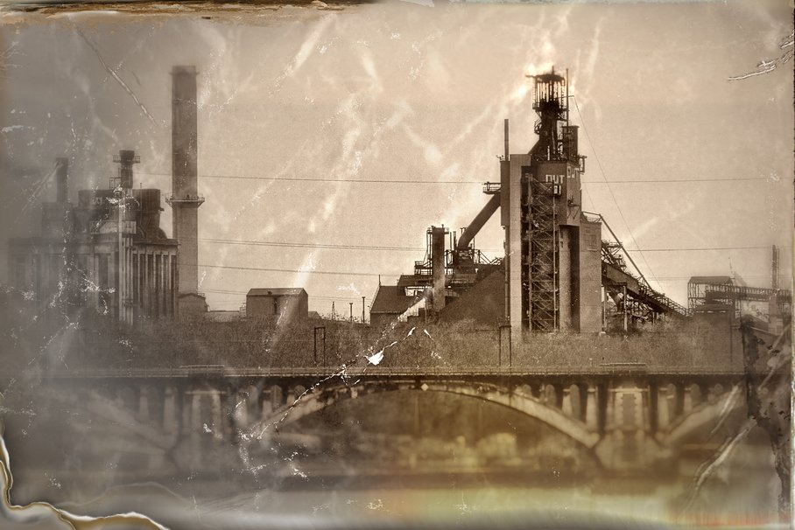 | Mercredi 22 octobre 2025  Paul  None 7  JPG

Découverte de l'image et du sujet
Photographie d'architecture industrielle au traitement néo-ancien, imitant un collodion humide ou une plaque vieillie. Un haut-fourneau, sa tour d'escalier métallique et une cheminée de brique se découpent derrière un pont en arc qui occupe le premier plan. La composition étagée (pont, végétation, usine, ciel) structure clairement l'espace et hiérarchise les masses verticales.
Le virage sépia, les rayures, les bords brûlés et les voiles chimiques simulés installent une atmosphère de mémoire et de déclin. L'artefact numérique est assumé et vise l'esthétique de la ruine industrielle. L'intention est de transformer un site sidérurgique en relique patrimoniale, entre nostalgie et gravité. Le flou du premier plan atténue toutefois la netteté du pont.
L'image s'adresse aux amateurs de patrimoine industriel, aux historiens locaux, aux éditeurs de livres régionaux et aux galeristes sensibles à l'esthétique rétro. Son pouvoir de communication repose sur la tension entre un sujet documentaire et un habillage faussement archaïque, immédiatement lisible et évocateur. L'excès d'effets peut cependant brouiller l'authenticité du témoignage.
⚠ Cette image emprunte volontairement l'esthétique d'un collodion humide vieilli (bords brûlés, craquelures, voile et virage sépia), si bien que sa netteté, son exposition et sa fidélité tonale relèvent d'un parti pris artistique et ne se jugent pas selon les critères photographiques standards.
→ Évaluation chiffrée page 4 non applicable — voir commentaires.
Titres proposés par l'IA
- Cathédrales de suie
- Le souvenir fume encore
Musiques suggérées
- Jóhann Jóhannsson — The Sun's Gone Dim and the Sky's Turned Black
Orchestre et textures électroniques qui évoquent la grandeur mélancolique d'un patrimoine industriel déserté, enveloppé de poussière et de mémoire
- Gavin Bryars — The Sinking of the Titanic
Dérive lente et spectrale où l'écho d'un monde englouti résonne comme la patine sépia et les éraflures de cette plaque photographique ancienne

Analyse objective d'une photo
20251022 Paul 7
Données techniques
Date prise de vue : | 2021 · 02 · 22 — 17:43:20 | GPS : | Non disponible
Boitier / modele : | Panasonic DMC-FZ2000 | Optique : | Non disponible
ISO : | 200 | Focale : | 102.9mm (éq. 280mm)
Ouverture : | f/5.0 | Vitesse : | 1/25s
Mode exposition : | Non défini

Analyse des données d'acquisition
Le FZ2000 (capteur 1 pouce) a été zoomé à 102,9 mm (éq. 280 mm), ce qui comprime les plans entre le pont, le haut fourneau et la cheminée et donne cette densité industrielle frontale. À f/5.0 et ISO 200, la profondeur de champ reste suffisante pour l'ensemble de la scène, avec un bruit minimal. Le 1/25 s est en revanche bien trop lent pour une focale de 280 mm éq. sans stabilisation ou appui solide : il explique probablement une partie du flou sur le pont et la baisse de netteté, que le traitement vintage (texture, rayures, virage sépia) dissimule en partie.
Histogramme de luminance
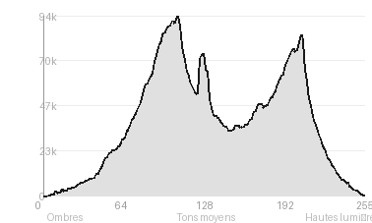
Analyse de l'histogramme de luminance
Distribution tonale : L'histogramme est dominé par les tons moyens (50,2 %), avec un pic à 107/255 et une moyenne de 137,5 légèrement supérieure. L'écart-type de 52,3 indique un contraste modéré, volontairement comprimé. Le quasi-absence d'écrêtage (0,01 % de noirs, 0,06 % de blancs) confirme une plage dynamique contenue, sans noirs profonds ni blancs francs.
Zones d'exposition : Les hautes lumières (33,6 %) correspondent au ciel voilé et aux reflets de la plaque ; les ombres (16,1 %) se concentrent sur les cheminées, la structure du haut-fourneau et l'arche du pont, sans jamais atteindre le noir absolu.
Ce qu'elles révèlent : Cette courbe resserrée et « fadée » reproduit l'aspect d'un tirage ancien de type ambrotype ou collodion. Elle produit une atmosphère de patine mélancolique, où la silhouette industrielle se détache par le seul modelé des tons moyens.
Résultats prévisibles à l'impression et présentation
Écrêtage négligeable (noirs 0,01 %, blancs 0,06 %) et histogramme centré (pic à 107, écart-type 52,3), mais le contraste reste modéré : attendez-vous à des noirs profonds peu denses et à des hautes lumières (33,6 %) un peu ternes, surtout dans le ciel voilé. Les textures simulées (rayures, bords oxydés, grain) risquent de s'empâter sur papier mat ou de former des bandes dans les dégradés sépia, et le flou des zones périphériques limitera la netteté perçue en grand format.
- Tirage 30x45 cm conseillé, grain accentué
- Papier mat fine art, texture coton
- Cadre noir mat, verre anti-reflet
- Marie-louise crème 6 cm, ton sépia

Analyse technique et artistique
20251022 Paul 7
Constatations positives — Prise de vue
- Composition : étagement net en bandes horizontales (pont, végétation, installations, ciel). Le haut-fourneau, placé sur le tiers droit, répond à la cheminée de gauche, et leurs verticales contrastent avec l'arche du pont.
- Technique : la focale longue compresse les plans et regroupe les volumes industriels. La silhouette du haut-fourneau reste lisible et détaillée (échelle, passerelles, convoyeur) malgré la texture appliquée.
- Rendu : la dominante sépia, étendue à toute l'image, est homogène. Elle donne une profondeur atmosphérique crédible, avec des plans qui s'estompent dans la brume, et s'accorde avec le sujet patrimonial.
Axes d'amélioration
- Choisir un point de vue plus dégagé ou plus élevé afin d'éviter que la végétation et le pont ne masquent la base du haut fourneau
- Photographier dans une lumière plus contrastée (ciel structuré, lumière rasante) pour donner du relief et de la netteté aux volumes industriels
- Rééquilibrer la composition en réduisant la place du pont flou au premier plan et en plaçant le haut fourneau selon un axe plus affirmé, avec une mise au point plus précise sur le sujet principal
Constatations positives — Post-traitement
Le traitement évoque avec justesse le collodion humide : le virage sépia chaud, les bords brûlés et les griffures donnent une patine d'archive cohérente avec le sujet sidérurgique. Les textures et les rayures sont réparties de façon organique, sans masquer la lisibilité des structures principales (haut-fourneau, cheminée, pont). Le voile atmosphérique et la vignette douce renforcent la profondeur et guident le regard vers la tour centrale.
Axes d'amélioration
- Réduire l'intensité de la texture de rayures et de poussières, trop uniforme et envahissante, qui parasite les détails des structures industrielles et trahit un effet plaqué
- Rétablir un contraste local et une netteté sélective sur le haut-fourneau et la cheminée afin de renforcer le point focal, aujourd'hui noyé dans une brume grisâtre et des noirs bouchés
- Adoucir la vignette et les bords brûlés du cadre, trop prononcés et artificiels, et affiner la teinte sépia pour obtenir des hautes lumières plus nuancées et un rendu de collodion plus crédible

Le commentaire du spécialiste
**Commentaire critique : photographie industrielle, esthétique du vestige**
Le traitement évoque le collodion humide : bords brûlés, craquelures, voile laiteux. Il transforme un haut-fourneau en relique et inscrit le sujet dans la filiation des Becher, avec la frontalité typologique en moins, et de Charles Sheeler, dont l'épure en moins aussi. Le pont en arc au premier plan fait office de socle et d'horizontale stable, face à la verticalité des cheminées. La réussite tient à une tension entre la dureté des structures métalliques et la fragilité feinte du support, qui donne à la sidérurgie une dimension d'archive et de deuil. Le risque est celui du pastiche : les rayures, uniformément distribuées et d'allure numérique, trahissent un filtre plaqué plutôt qu'une altération organique, et elles concurrencent le sujet au centre du ciel. Il faudrait les hiérarchiser, en préservant la netteté du fourneau, et assumer un contraste plus profond pour que la patine serve le propos au lieu de le diluer.

Evaluation IA — objective et chiffree
20251022 Paul 7
N° | Critère | Max/10 | Note/10 | Max rel. | Note rel. | Commentaire
1 | Technique | — | — | — | —
1.1 | Netteté / mise au point | — | — | — | — | Netteté volontairement adoucie par la texture et le voile du traitement ; le haut-fourneau reste lisible, mais les détails fins se perdent dans le flou et les rayures.
1.2 | Exposition | — | — | — | — | Exposition globalement homogène, ciel laiteux et bas du cadre assombri par la vignette. Les hautes lumières sont délavées, sans réelle clipping gênant.
1.3 | Bruit numérique / grain | — | — | — | — | Grain prononcé et cohérent avec l'esthétique ancienne. Il renforce l'effet de plaque vieillie, mais écrase un peu les micro-détails.
1.4 | Profondeur de champ | — | — | — | — | Plans étagés (pont, végétation, usine) tous perçus avec une netteté similaire. Le flou du premier plan est davantage dû à l'effet de texture qu'à l'optique.
1.5 | Vitesse d'obturation | — | — | — | — | Aucun flou de bougé perceptible ; la scène statique ne pose pas de problème. Les artefacts visibles relèvent du traitement et non de la prise de vue.
1.6 | Balance des blancs | — | — | — | — | Monochromie sépia assumée, chaude et homogène. Elle sert l'effet de document ancien, même si la dominante est un peu uniforme.
2 | Composition | — | — | — | —
2.1 | Cadrage | — | — | — | — | Le haut-fourneau à droite et la cheminée à gauche structurent le cadre ; le pont ferme la base. Les bords abîmés forment un cadre naturel, mais le haut du ciel est un peu vide.
2.2 | Équilibre visuel | — | — | — | — | Équilibre entre la masse industrielle de droite et la cheminée de gauche, avec le pont en assise horizontale. Le centre reste un peu creux.
2.3 | Lignes directrices | — | — | — | — | L'arche du pont, la diagonale du convoyeur et les câbles électriques guident le regard vers le haut-fourneau. Les lignes horizontales du tablier stabilisent la composition.
2.4 | Gestion du fond | — | — | — | — | Ciel clair et végétation hivernale servent de fond dégagé, mais les rayures et taches parasitent la lecture. L'arrière-plan reste cohérent avec le sujet.
2.5 | Angle de prise de vue | — | — | — | — | Point de vue frontal, légèrement surélevé depuis la berge, classique et documentaire. Il donne une lecture claire mais peu dynamique.
3 | Lumière | — | — | — | —
3.1 | Qualité de la lumière | — | — | — | — | Lumière diffuse et voilée, adaptée à l'ambiance nostalgique. Elle manque cependant de modelé et de relief sur les structures métalliques.
3.2 | Direction de la lumière | — | — | — | — | Direction difficile à déterminer, la lumière semble frontale ou zénithale et douce. Peu d'ombres portées pour sculpter les volumes.
3.3 | Gestion des contrastes | — | — | — | — | Contrastes faibles, voile général qui aplatit les valeurs. Les noirs de l'usine ressortent néanmoins suffisamment pour séparer les plans.
4 | Intention & Communication | — | — | — | —
4.1 | Clarté du sujet | — | — | — | — | Le haut-fourneau de droite s'impose nettement comme sujet principal, avec la cheminée en contrepoint. Le texte « OUT » sur la tour ajoute un détail identifiant.
4.2 | Originalité / créativité | — | — | — | — | Traitement façon plaque au collodion avec bords brûlés et rayures : approche esthétique reconnaissable, bien qu'elle soit devenue fréquente. Le contraste entre sujet industriel et rendu ancien reste intéressant.
4.3 | Cohérence intention/résultat | — | — | — | — | L'intention d'un document patiné d'un patrimoine sidérurgique est clairement atteinte. Le traitement soutient le propos, malgré quelques effets un peu excessifs.
4.4 | Impact émotionnel | — | — | — | — | Atmosphère mélancolique et nostalgique du déclin industriel. L'émotion passe surtout par la texture et la patine.
4.5 | Capacité narrative | — | — | — | — | Évoque la mémoire ouvrière et le passé industriel, avec le pont comme lien entre territoires. Le récit reste suggéré et peu individualisé.
5 | Global | — | — | — | —
5.1 | Impression générale  Appreciation subjective de l'empreinte et de l'intention. | — | — | — | — | Image cohérente et atmosphérique, qui transforme un site industriel en relique visuelle. Le traitement vintage est maîtrisé mais un peu appuyé, au détriment de la finesse des détails.
 | Total | — | — | — | —
 | Total / 50 | — | — | — | — | ⚠ Évaluation chiffrée non applicable

